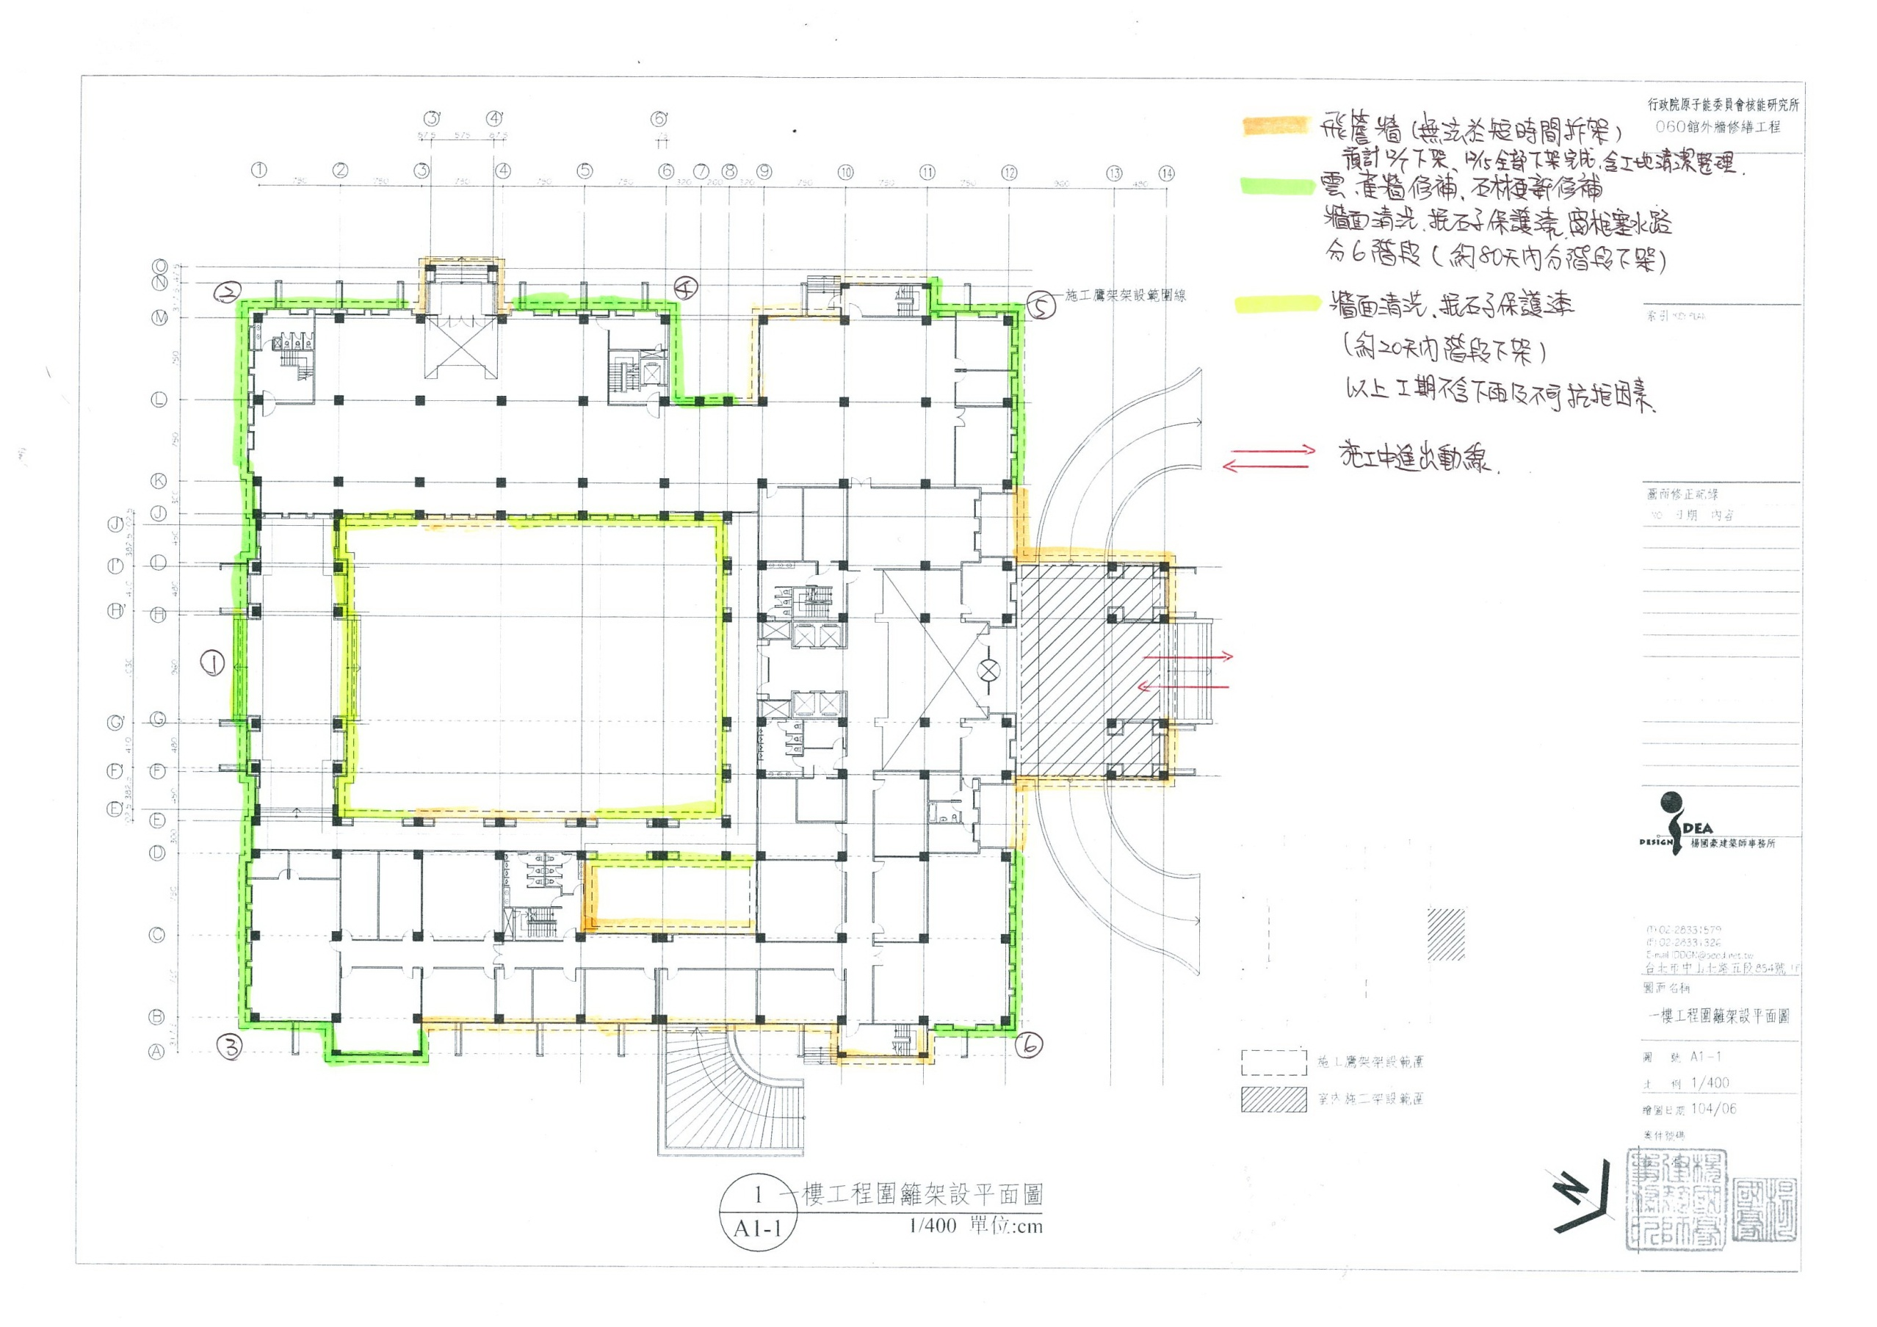
除正門出入口外，黑色箭頭動線為1階段拆架後，方可通行。1階段拆架時間，預計10/7後即可通行。
正
門

